DZIEŃ DZIECKA I MŁODZIEŻOWY TURNIEJ STRZELECKI W LOTNICZYM KLIMACIE

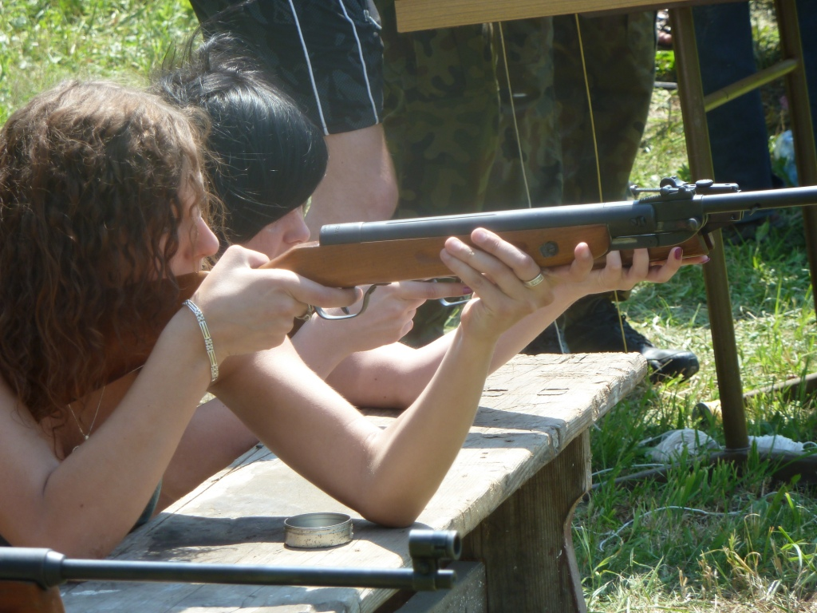
Fundacja Military Park wraz z Aeroklubem Krainy Jezior ma przyjemność zaprosić na Międzynarodowy Dzień Dziecka połączony z Młodzieżowym Turniejem Strzeleckim.

Impreza jest skierowana zarówno do dzieci jak i ich opiekunów.

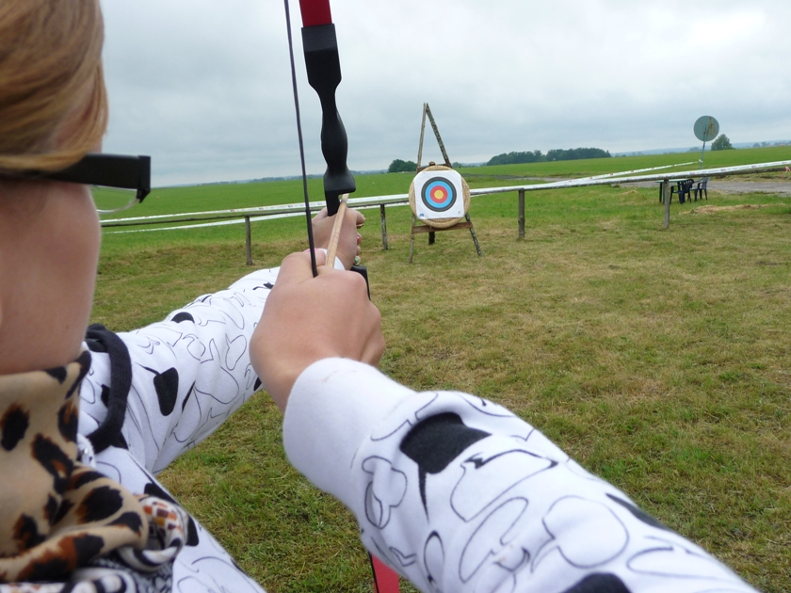
Zwiedzanie lotniska owianego tajemnicą II Wojny Światowej, sportowa rywalizacja z wykorzystaniem osobiście złożonych modeli, poznawanie historii lotnictwa – to tylko kilka atrakcji, jakie przygotowali dla Państwa organizatorzy.

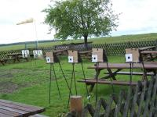
Nieco starsi uczestnicy będą mogli spróbować swych sił w różnych konkurencjach strzeleckich (strzelanie z karabinka pneumatycznego, strzelanie z pistoletu pneumatycznego, czy pojedynek strzelecki).

Wszyscy przebywający na lotnisku będą mogli posilić się bigosem, a na aktywnie uczestniczących w konkurencjach czekają liczne nagrody!

Cała impreza odbędzie się 01.06. 2013 r., początek o godz. 9:00 w lotniczej scenerii Lotniska Kętrzyn Wilamowo.

Udział w imprezie jest bezpłatny.

Zadanie wspierane finansowo ze środków otrzymanych od Ministerstwa Obrony Narodowej.

Serdecznie zapraszamy!

Katarzyna Nowicka

